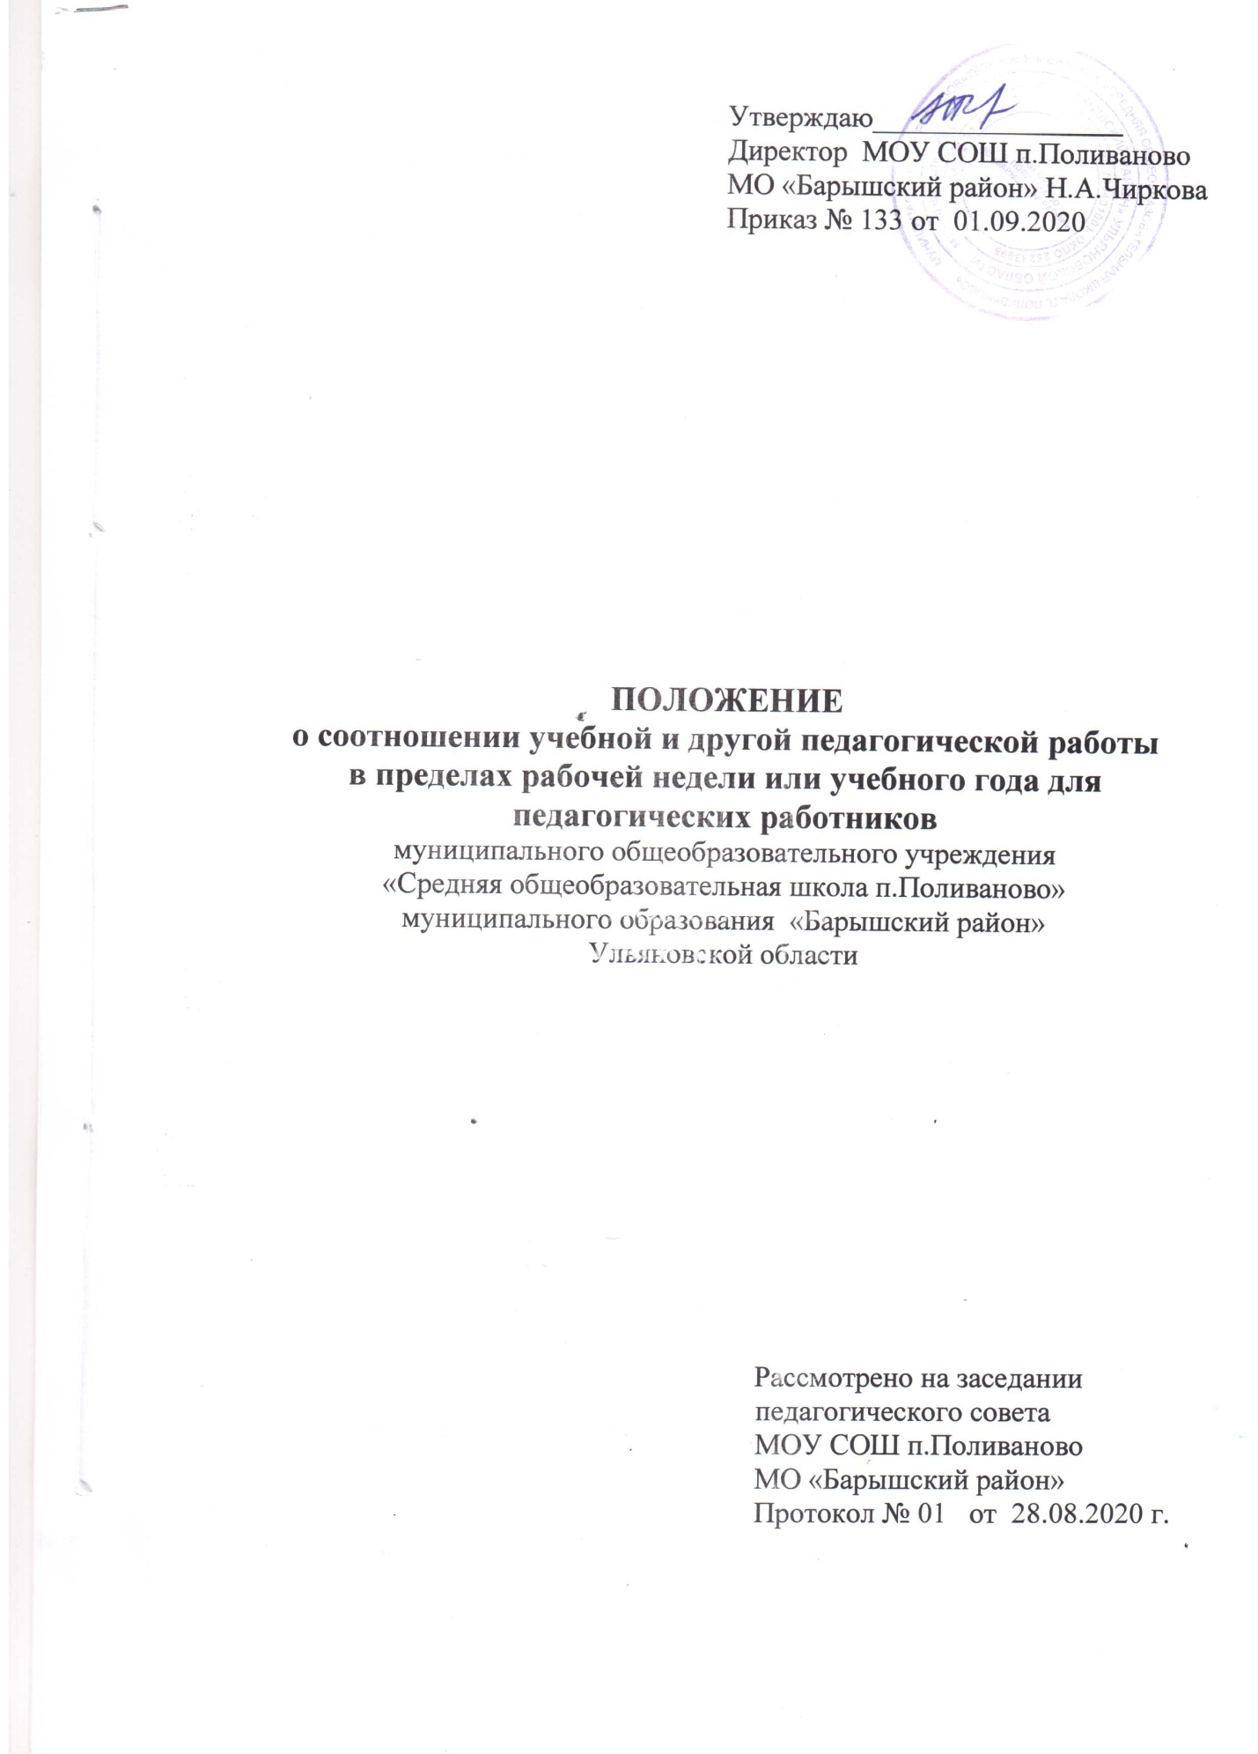

- Общие положения
  - Настоящее положение разработано на основе нормативных документов, регламентирующих трудовое право педагогических работников, нормы рабочего времени педагогических работников:
- Трудовой Кодекс РФ;
- Закон «Об образовании в Российской Федерации» № 273-ФЗ от 29.12.2012 года;
- Типовое положение об общеобразовательном учреждении;
- Приказ Министерства образования и науки РФ от 24 декабря 2010 г. № 2075 “О продолжительности рабочего времени (норме часов педагогической работы за ставку заработной платы) педагогических работников”;
  - Настоящее положение определяет соотношение учебной и другой педагогической работы в пределах рабочей недели или учебного года для педагогических работников.
  - К педагогическим работникам относят должности: учитель, педагог-психолог, преподаватель-организатор ОБЖ, воспитатель группы продленного дня.

2. Продолжительность рабочего времени (норме часов педагогической работы за ставку заработной платы) педагогических работников
2.1. В соответствии с Трудовым Кодексом Российской Федерации продолжительность рабочего времени (норма часов педагогической работы за ставку заработной платы) для педагогических работников устанавливается исходя из сокращенной продолжительности рабочего времени не более 36 часов в неделю.
2.1.1. Педагогическим работникам в зависимости от должности и (или) специальности с учетом особенностей их труда устанавливается:
1). Продолжительность рабочего времени:
36 часов в неделю:
- педагогам-психологам, социальным педагогам, педагогам-организаторам;
- преподавателям-организаторам основ безопасности жизнедеятельности;
2). Норма часов преподавательской работы за ставку заработной платы (нормируемая часть педагогической работы):
18 часов в неделю:
- учителям 1 – 11классов образовательных учреждений, реализующих общеобразовательные программы (в том числе специальные (коррекционные) образовательные программы для обучающихся, воспитанников с ограниченными возможностями здоровья);
- педагогам дополнительного образования;
2.2. Продолжительность рабочего времени педагогических работников включает преподавательскую (учебную) работу, воспитательную, а также другую педагогическую работу, предусмотренную квалификационными характеристиками по должностям и особенностями режима рабочего времени и времени отдыха педагогических и других работников образовательных учреждений, утвержденными в установленном порядке.
2.2.1. Норма часов педагогической и (или) преподавательской работы за ставку заработной платы педагогических работников установлена в астрономических часах. Для учителей, преподавателей, педагогов дополнительного образования норма часов преподавательской работы за ставку заработной платы включает проводимые ими уроки (занятия) независимо от их продолжительности и короткие перерывы (перемены) между ними.
2.2.2. За преподавательскую (педагогическую) работу, выполняемую с согласия педагогических работников сверх установленной нормы часов за ставку заработной платы, производится дополнительная оплата соответственно получаемой ставке заработной платы в одинарном размере.
2.2.3. Учителям, которым не может быть обеспечена учебная нагрузка в объеме, соответствующем норме часов преподавательской работы за ставку заработной платы в неделю, гарантируется выплата ставки заработной платы в полном размере при условии догрузки их до установленной нормы часов другой педагогической работой в следующих случаях:
учителям 1 - 4 классов при передаче преподавания уроков иностранного языка, музыки, изобразительного искусства и физической культуры учителям-специалистам;
Об уменьшении учебной нагрузки в течение учебного года и о догрузке другой педагогической работой указанные педагогические работники должны быть поставлены в известность не позднее, чем за два месяца.
2.2.4. Объем учебной нагрузки педагогических работников устанавливается исходя из количества часов по учебному плану и учебным программам, обеспеченности кадрами, других условий работы в данном общеобразовательном учреждении.
2.2.5. Выполнение педагогической работы учителями, преподавателями, педагогами дополнительного образования (далее - педагогические работники, ведущие преподавательскую работу) характеризуется наличием установленных норм времени только для выполнения педагогической работы, связанной с преподавательской работой.
Выполнение преподавательской работы регулируется расписанием учебных занятий, составляемым с учетом педагогической целесообразности, соблюдения санитарно-гигиенических норм и рационального использования времени учителя, которое утверждается руководителем образовательной организации с учетом мнения выборного органа первичной профсоюзной организации.
Выполнение другой части педагогической работы педагогическими работниками, ведущими преподавательскую работу, осуществляется в течение рабочего времени, которое не конкретизировано по количеству часов.
Соотношение другой педагогической работы по отношению кучебной не должно быть больше 1:1 от норм рабочего времени учителя в пределах рабочей недели за ставку заработной платы.

2.2.6. Нормируемая часть рабочего времени работников, ведущих преподавательскую работу, определяется в астрономических часах и включает проводимые уроки (учебные занятия) (далее - учебные занятия) независимо от их продолжительности и короткие перерывы (перемены) между каждым учебным занятием, установленные для обучающихся, в том числе «динамический час» для обучающихся I класса. При этом количеству часов установленной учебной нагрузки соответствует количество проводимых указанными работниками учебных занятий продолжительностью, не превышающей 45 минут.
Конкретная продолжительность учебных занятий, а также перерывов (перемен) между ними предусматривается уставом либо локальным актом образовательного учреждения с учетом соответствующих санитарно-эпидемиологических правил и нормативов (СанПиН), утвержденных в установленном порядке. Выполнение преподавательской работы регулируется расписанием учебных занятий.
2.2.7. Другая часть педагогической работы работников, ведущих преподавательскую работу, требующая затрат рабочего времени, которое не конкретизировано по количеству часов, вытекает из их должностных обязанностей, предусмотренных уставом образовательного учреждения, правилами внутреннего трудового распорядка образовательного учреждения, тарифно-квалификационными (квалификационными) характеристиками, и регулируется циклограммой работы образовательной организации, графиками и планами работы, в т.ч. личными планами педагогического работника, другими организационно-распорядительными документами, и включает:
- выполнение обязанностей, связанных с участием в работе педагогических, методических советов, с работой по проведению родительских собраний, консультаций, оздоровительных, воспитательных и других мероприятий, предусмотренных образовательной программой;
- организацию и проведение методической, диагностической и консультативной помощи родителям (законным представителям), семьям, обучающим детей на дому в соответствии с медицинским заключением;
- время, затрачиваемое непосредственно на подготовку к работе по обучению и воспитанию обучающихся, воспитанников, изучению их индивидуальных способностей, интересов и склонностей, а также их семейных обстоятельств и жилищно-бытовых условий;
- периодические кратковременные дежурства в образовательном учреждении в период образовательной деятельности, которые при необходимости могут организовываться в целях подготовки к проведению занятий, наблюдения за выполнением режима дня учащимися, воспитанниками, обеспечения порядка и дисциплины в течение учебного времени, в том числе во время перерывов между занятиями, устанавливаемых для отдыха учащихся, воспитанников различной степени активности, приема ими пищи.При составлении графика дежурств педагогических работников в образовательном учреждении в период проведения учебных занятий, до их начала и после окончания учебных занятий учитываются сменность работы образовательного учреждения, режим рабочего времени каждого педагогического работника в соответствии с расписанием учебных занятий, общим планом мероприятий, другие особенности работы с тем, чтобы не допускать случаев длительного дежурства педагогических работников, дежурства в дни, когда учебная нагрузка отсутствует или незначительна. В дни работы к дежурству по образовательному учреждению педагогические работники привлекаются не ранее чем за 20 минут до начала учебных занятий и не позднее 20 минут после окончания их последнего учебного занятия;
- выполнением дополнительно возложенных на педагогических работников обязанностей, непосредственно связанных с образовательной деятельностью, с соответствующей дополнительной оплатой труда (классное руководство, проверка письменных работ, заведование учебными кабинетами и др.).
2.2.8. Дни недели (периоды времени, в течение которых образовательная организация осуществляет свою деятельность), свободные для педагогических работников, ведущих преподавательскую работу, от проведения учебных занятий по расписанию, от выполнения иных обязанностей, регулируемых графиками и планами работы, педагогический работник может использовать для повышения квалификации, самообразования, подготовки к занятиям и т.п.
2.2.9. Режим рабочего времени учителей, которым не может быть обеспечена полная учебная нагрузка и гарантируется выплата ставки заработной платы в полном размере, определяется с учетом их догрузки до установленной нормы часов другой педагогической работой.
Формой догрузки может являться педагогическая работа без дополнительной оплаты в группе продленного дня, кружковая работа, работа по замене отсутствующих учителей, проведение индивидуальных занятий на дому с обучающимися, организуемых в соответствии с медицинским заключением, выполнение частично или в полном объеме работы по классному руководству, проверке письменных работ, внеклассной работы по физическому воспитанию и другой педагогической работы, объем работы которой регулируется образовательным учреждением.
2.2.10. Режим рабочего времени учителей 1-х классов определяется с учетом Гигиенических требований к условиям обучения в общеобразовательных учреждениях, предусматривающих в первые два месяца «ступенчатый» метод наращивания учебной нагрузки, а также динамическую паузу, что не должно отражаться на объеме учебной нагрузки, определение которой производится один раз в год на начало учебного года в соответствии с учебным планом.
2.2.11. Периоды осенних, зимних, весенних и летних каникул, установленных для учащихся, воспитанников образовательных организаций и не совпадающие с ежегодными оплачиваемыми основными и дополнительными отпусками работников (далее - каникулярный период), являются для них рабочим временем.
2.2.12. В каникулярный период педагогические работники осуществляют педагогическую, методическую, а также организационную работу, связанную с реализацией образовательной программы, в пределах нормируемой части их рабочего времени (установленного объема учебной нагрузки (педагогической работы), определенной им до начала каникул, с сохранением заработной платы в установленном порядке.
Учителя, осуществляющие индивидуальное обучение на дому детей в соответствии с медицинским заключением, в каникулярный период привлекаются к педагогической (методической, организационной) работе с учетом количества часов индивидуального обучения таких детей, установленного им до начала каникул.
2.2.13. Режим рабочего времени педагогических работников, принятых на работу во время летних каникул учащихся, воспитанников, определяется в пределах нормы часов преподавательской (педагогической) работы в неделю, установленной за ставку заработной платы и времени, необходимого для выполнения других должностных обязанностей.

2.2.14. Режим рабочего времени всех работников в каникулярный период регулируется локальными актами образовательного учреждения и графиками работ с указанием их характера.
2.2.15. Периоды отмены учебных занятий (образовательной деятельности) для учащихся, воспитанников по санитарно-эпидемиологическим, климатическим и другим основаниям являются рабочим временем педагогических и других работников образовательного учреждения.
2.2.16. В периоды отмены учебных занятий в отдельных классах (группах) либо в целом по образовательному учреждению по санитарно-эпидемиологическим, климатическим и другим основаниям учителя и другие педагогические работники привлекаются к учебно-воспитательной, методической, организационной работе на основании приказа по образовательной организации.
2.2.17. Режим рабочего времени педагогических работников, привлекаемых в период, не совпадающий с ежегодным оплачиваемым отпуском, на срок не более одного месяца, в оздоровительные образовательные лагеря с дневным пребыванием детей, создаваемые в каникулярный период в той же местности на базе общеобразовательных учреждений, устанавливается с учетом выполняемой ими работы и определяется правилами внутреннего трудового распорядка образовательного учреждения, графиками работы, коллективным договором

3.Определение учебной нагрузки педагогическим работникам

3.1. Объем учебной нагрузки педагогическим работникам устанавливается, исходя из количества часов по учебному плану и программам, обеспеченности кадрами, других конкретных условий в МОУ СОШ п.Поливаново. Учебная нагрузка педагогического работника, оговариваемая в трудовом договоре, должна соответствовать требованиям трудового законодательства.
3.2. Объем учебной нагрузки педагогических работников меньше нормы часов за должностной оклад устанавливается только с их письменного согласия.
3.3. Преподавательская работа в том же учреждении для педагогических работников считается внутренним совместительством.
3.4. Учебная нагрузка педагогических работников, находящихся к началу учебного года в отпуске по уходу за ребенком до достижения им возраста 3 лет либо ином отпуске, устанавливается при распределении ее на очередной учебный год на общих основаниях в пределах 1,0 ставки и передается на этот период для выполнения другими педагогическим работникам.
3.5. Установленная педагогическим работникам по тарификации заработная плата выплачивается ежемесячно независимо от числа недель и рабочих дней в разные месяцы года.
3.6. Тарификация педагогических работников производится 1 раз в год в сентябре текущего учебного года. В апреле-июне текущего учебного года может проводиться предварительная тарификация на следующий учебный год в целях повышения качества расстановки кадров и обеспечения кадровой политики. При невыполнении по независящим от педагогического работника причинам объема установленной учебной нагрузки, уменьшение заработной платы не производится.

